Object:是java中的根类，所有类都是继承了Object，所以所有的类都继承了Object类的方法

Object类中有以下几个方法
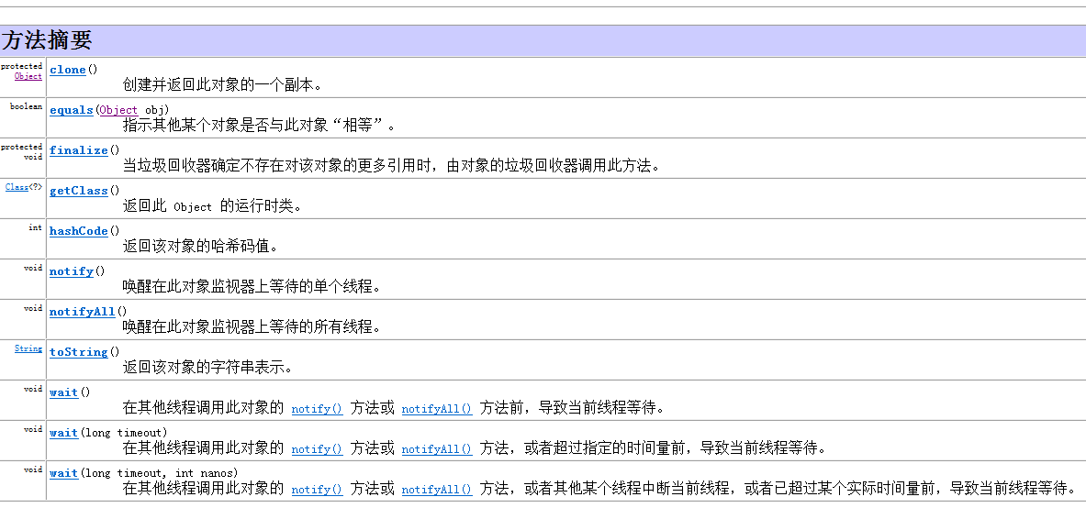

Object.equal()方法的使用
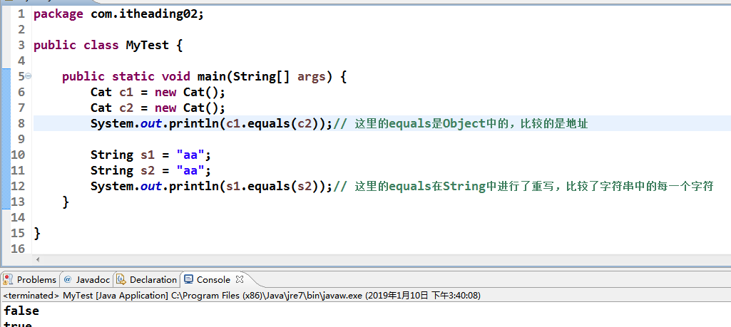

我们做的话，如果equals不满足需求的话，可以进行重写
